Какую покупать обувь и одежду?
1.Обувь (сменная, спортивная) должна быть удобной, по размеру, из натуральной кожи.
Желательно приобретать обувь для первоклассника на липучках, т.к. шнурки дети долго завязывают.
2.Мешочек для сменной обуви

3.Школьная форма
Для мальчика оптимальный вариант одежды: пиджак, двое брюк, 3-4 рубашки, одна из которых выходная, галстук, свитер, спортивный костюм.
Для девочки – платье коричневого цвета, фартук чёрный, фартук белый спортивный костюм.
Одежда должна быть не маркой, удобной, немнущейся.

Школьные принадлежности
1.Пенал на молнии (с внутренним разворотом)
2. шариковые ручки 5 шт.
3.простые карандаши 10 шт.
4.цветные карандаши 6 шт.
5.резинка 2шт
6. точилка небольшого размера
7. линейка (15 см)
8.Папка для тетрадей (лучше на кнопке)
9.Тетради в узкую линейку(в косую) – 12 листов -10шт
10.Тетради в обычную клетку – 12 листов – 10 шт
11.Обложки на тетради – 20шт
12.Обложки на учебники – 10 шт
13.Подставка для книг
14.Папка для уроков труда
- Клей ПВА и клей-карандаш
- Дощечка для уроков труда
- Ножницы с закругленными концами – 1шт
- Цветная бумага (формат А4) – 2 набора
- Картон белый – 1 набор
- Картон цветной – 1 набор
- Пластилин 12 цветов

15.Альбом для рисования с плотными листами - 2шт. по 24 листа
16.Краски акварельные (6-12 цветов)
17.Кисточки (белка, …) – 2 шт. (размер, № 5 и №8)
18.Палитра
19.Баночка для воды (пластмассовая)
20.Веер цифр
21.Веер букв
22.Счетные палочки( 20штук)

Каким должен быть ранец ?
Портфель должен быть легким – не более 700 грамм. Чем он легче, тем легче вашему ребенку. (Ребенку нельзя носить груз, превышающий 10% собственной массы)
Верх ранца не должен быть выше плеч ребенка, а низ - ниже линии бедер.
Ширина ранца не должна быть шире плеч ребенка.
Ширина лямок должна быть около 8 см.
Задняя стенка должна иметь мягкую прокладку, чтобы острые углы книг и т.п. не давили на спину.
У ранца должно быть много карманов и отделов, чтобы равномерно распределить нагрузку и чтобы ребенку было легче найти предметы. (Приучайте ребенка самостоятельно собирать портфель.)
Разноцветные портфели меньше пачкаются.
Проведите платком по поверхности ранца, проверьте, чтобы краска не линяла.
Современные модели оснащены светоотражательными элементами для безопасности на дорогах.
(Советы ОТК Антона Привольнова http://www.1tv.ru/videoarchive/10901Правильные ранцы в передаче Е.Малышевой http://www.1tv.ru/videoarchive/23083 )

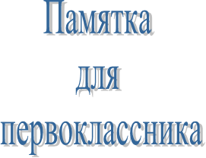

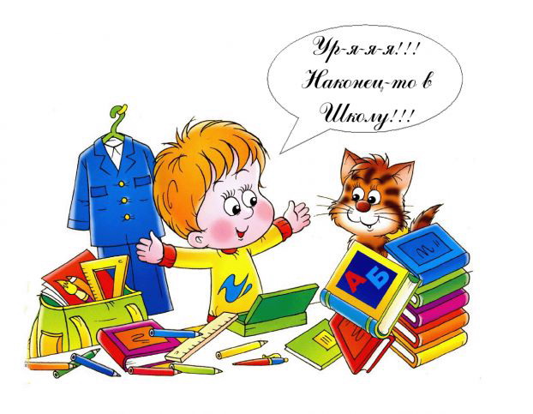

1. Сменная обувь.
2. Спортивная обувь (лёгкая, с легко сгибаемой подошвой).
3. Форма короткая для зала (белая футболка, шорты), спортивный костюм для занятий на улице.
4. Пенал мягкий.
5. Ручки синие шариковые (2 шт.) цветные гелев.
6. Простые карандаши (мягкие) - 3 штуки.
7. Набор цветных карандашей (12 штук).
8. Набор восковых мелков.
9. Тетради в узк, косую линейку простые (20шт).
10. Тетради в клетку простые (20 штук).
11. Обложки на тетради –плотные, на учебники
12. Папка для тетрадей, папка для труда.
13. Угольник, линейка деревянная 20 см – 1 шт.
14. Ластик – 2 шт.
15. Точилка закрытая – 1 шт.
16. Баночка для воды - «непроливайка».
17. Циркуль.
18. Краски – акварель, гуашь, салфетка для рук.
19. Кисточки беличьи - 2 шт. (толст., тонк.)
20. Папка для рисования (акварель) А 4 -2 штуки.
21. Пластилин, доска для лепки, клеенка.
22. Наборы белого и цветного картона.
23. Набор цветной бумаги – 2шт., бархатной-1шт
24. Ножницы для детского творчества (с закругленными концами).
25. Клей-карандаш и клей ПВА в удобной упаковке – в тюбике с наконечником-дозатором.
26. Веер цифр или карточки
27. Веер букв или карточки
28. Счетные палочки (20штук)
29. Дневник
Закладки для учебников (тесьму на обложку)
Содержание папки для труда будет объявлено на родительском собрании.
На уроках физкультуры проводится лыжная подготовка. Необходимо приобрести лыжи
1. Сменная обувь.
2. Спортивная обувь (лёгкая, с легко сгибаемой подошвой).
3. Форма короткая для зала (белая футболка, шорты), спортивный костюм для занятий на улице.
4. Пенал мягкий.
5. Ручки синие шариковые (2 штуки).
6. Простые карандаши (мягкие) - 3 штуки.
7. Набор цветных карандашей (12 штук).
8. Набор восковых мелков.
9. Тетради в узк, косую линейку простые(20шт).
10. Тетради в клетку простые (20 штук).
11. Обложки на тетради - ПЛОТНЫЕ.
12. Папка для тетрадей, папка для труда.
13. Угольник, линейка деревянная 20 см – 1 шт.
14. Ластик – 1 шт.
15. Точилка закрытая – 1 шт.
16. Баночка для воды - «непроливайка».
17. Циркуль.
18. Краски – акварель, гуашь, салфетка для рук.
19. Кисточки беличьи - 2 шт. (толст., тонк.)
20. Папка для рисования (акварель) А 4 -2 штуки.
21. Пластилин, доска для лепки.
22. Наборы белого и цветного картона.
23. Набор цветной бумаги – 2шт. бархатной-1шт
24. Ножницы для детского творчества (с закругленными концами).
25. Клей-карандаш и клей ПВА в удобной упаковке – в тюбике с наконечником-дозатором.
26. Веер цифр
27. Веер букв
28. Счетные палочки (20штук)
29. Дневник
Закладки для учебников (тесьму на обложку)
Содержание папки для труда будет объявлено на родительском собрании.
На уроках физкультуры проводится лыжная подготовка. Необходимо приобрести лыжи
1. Сменная обувь.
2. Спортивная обувь (лёгкая, с легко сгибаемой подошвой).
3. Форма короткая для зала (белая футболка, шорты), спортивный костюм для занятий на улице.
4. Пенал мягкий.
5. Ручки синие шариковые (2 штуки).
6. Простые карандаши (мягкие) - 3 штуки.
7. Набор цветных карандашей (12 штук).
8. Набор восковых мелков.
9. Тетради в узк, косую линейку простые(20шт).
10. Тетради в клетку простые (20 штук).
11. Обложки на тетради - ПЛОТНЫЕ.
12. Папка для тетрадей, папка для труда.
13. Угольник, линейка деревянная 20 см – 1 шт.
14. Ластик – 1 шт.
15. Точилка закрытая – 1 шт.
16. Баночка для воды - «непроливайка».
17. Циркуль.
18. Краски – акварель, гуашь, салфетка для рук.
19. Кисточки беличьи - 2 шт. (толст., тонк.)
20. Папка для рисования (акварель) А 4 -2 штуки.
21. Пластилин, доска для лепки.
22. Наборы белого и цветного картона.
23. Набор цветной бумаги – 2шт. бархатной-1шт
24. Ножницы для детского творчества (с закругленными концами).
25. Клей-карандаш и клей ПВА в удобной упаковке – в тюбике с наконечником-дозатором.
26. Веер цифр
27. Веер букв
28. Счетные палочки (20штук)
29. Дневник
Закладки для учебников (тесьму на обложку)
Содержание папки для труда будет объявлено на родительском собрании.
На уроках физкультуры проводится лыжная подготовка. Необходимо приобрести лыжи

